|  |
| --- |
| Федеральное государственное бюджетное образовательное  учреждение высшего образования  «Санкт-Петербургский государственный университет»  Кафедра радиофизики  Направление «Прикладные математика и физика»  C:\Users\p.vasiljev\Documents\герб.PNG |
| **ИССЛЕДОВАНИЕ ВЛИЯНИЯ КОНФИГУРАЦИИ ИЗОЛЯЦИИ И ЭЛЕКТРОДОВ**  **НА СТРИМЕРНЫЙ РАЗРЯД В ВОЗДУХЕ** |
| Выпускная квалификационная работа  студента 4 курса бакалаврской программы  профиль – Современные компьютерные технологии в электрофизике и физике плазмы |
| **ЛАТЫПОВОЙ Назили Фанисовны**  *(подпись)* |
| Научный руководитель:  к.т.н., старший преподаватель физического факультета |
| САМУСЕНКО Андрей Викторович  *(подпись) Рецензент: Меркушев Алексей Георгиевич, тех. дир. ЦЧМ ТЭл* |

|  |
| --- |
| Санкт-Петербург  2017 |

Оглавление

**Глава 1. Введение 3**

1.1. Актуальность исследования 3

1.2. Практическая значимость 4

1.3. Цель работы и задачи исследования 6

**Глава 2. Обзор литературы 8**

2.1. Лавинно-стримерный переход 8

2.2. Стримерный процесс и пробой 9

2.3. Электрическая прочность 10

2.4. Барьерная изоляция 10

2.5. Встречный и огибающий лидер 11

**Глава 3. Экспериментальное исследование 13**

3.1. Щелевой барьер 13

*3.1.1. Постановка эксперимента 13*

*3.1.2. Результаты эксперимента 17*

*3.1.3. Вывод. 20*

3.2. Барьер с нахлестом. Сферический электрод 20

*3.2.1. Постановка эксперимента. 20*

*3.2.2. Результаты эксперимента. 22*

*3.2.3. Вывод. 23*

3.3. Барьер с нахлестом. Цилиндрический электрод 24

*3.3.1. Постановка эксперимента. 25*

*3.3.2. Результаты эксперимента. 26*

*3.3.3. Вывод. 31*

**Глава 4. Компьютерное моделирование 32**

4.1. Настройка численного решателя 32

4.2. Сравнение эксперимента с моделированием 33

**Глава 5. Заключение 35**

Список литературы 36

Приложения 38

### Введение

## Актуальность исследования

Предмет данного экспериментального исследования – изучение высоковольтных явлений в электротехнических устройствах. Стримерный разряд является причиной возникновения пробоя межэлектродного промежутка. Для повышения электропрочности промышленных установок используется барьерная изоляция. Важно понимать, как форма изоляции влияет на напряжение пробоя.

Изучение высоковольтных явлений будет начато с описания основных процессов, происходящих в системах электродов без диэлектрического барьера. Далее речь зайдет о повышении электропрочности высоковольтных установок путем введения барьерной изоляции. На текущий момент известно, что пробой в таких системах идет по механизму огибающего либо встречного лидера. Простые конфигурации с плоскими барьерами в целом уже исследованы, в рамках данной работы хочется перейти к более сложным геометриям.

В данной работе будут рассматриваться два типа барьеров, которые раннее не были исследованы: барьер с щелью и барьер с нахлестом. Щелевым барьером будем называть две пластины диэлектрической изоляции, расположенные в одной плоскости с варьируемым зазором между ними. Барьер с нахлестом – это барьер, в котором диэлектрические пластины параллельны, но расположены в разных плоскостях и перекрываются на определенную величину. Для начала хочется пронаблюдать, что происходит, когда уже исследованный сплошной барьер заменяется на барьер с зазором, проанализировать насколько изменятся физические процессы, происходящие в такой системе. Затем тип барьера планируется усложнить путем выставления одного диэлектрика над другим так, чтобы экспериментальная установка была больше похожа на лабиринтную изоляцию.

С точки зрения сложившихся представлений, если сделать в барьере зазор, достаточный для прохождения стримерного канала, это приведет к возможности пробоя огибающим лидером. Значение порога напряжение пробоя также, по идее, должно резко упасть до значения в отсутствии барьера. Данная гипотеза будет проверяться по результатам первой серии экспериментов.

Во второй части экспериментов будет проведено изучение процессов, происходящих в установках при наличии самой простой формы лабиринтной изоляции – барьера с нахлестом. Исследование будет проводиться в системах электродов: сфера-плоскость и цилиндр-плоскость. Пока не известно, как поведет себя лидер в такой модели. Возможно, он «проигнорирует» наличие разрыва барьера и пойдет в обход. С другой стороны, пробой может возникнуть путем замыкания электродов через имеющийся зазор. В этой связи один из очевидных и важных вопросов: какой тип лидера мы зафиксируем – огибающий или встречный?

Электрофизические процессы в высоковольтных изоляционных конструкциях исследуются еще с прошлого века. Несмотря на то, что в настоящее время барьерная изоляция уже применяется в высоковольтной технике, механизм в моделях с барьерами нельзя назвать категорично изученным. Моими предшественниками были объяснены зависимости значения напряжения пробоя, стримерных и лидерных форм от местоположения и конфигурации изолятора, однако, общую теорию создать пока не удалось. Данная работа направлена на исследование следующего этапа изучения электрофизических характеристик изоляции в высоковольтных установках. Таким образом, использование барьеров с несплошной конфигурацией с научной точки зрения является актуальной и неисследованной задачей.

В настоящее время уже известны процессы, происходящие в системах с простыми сплошными барьерами. В конфигурациях такого рода было проведено изучение встречных и огибающих лидеров, по результатам сделан анализ и выведена эмпирическая формула, позволяющая определить пороговое напряжение пробоя в зависимости от кратчайшего пути по воздуху. Научная новизна данного исследования заключается в рассмотрении систем со сложными барьерами, имеющими существенный разрыв в конструкции.

## Практическая значимость

Практическая значимость работы заключается в следующем. Бывают ситуации, в которых в барьере обязательно должны быть отверстия, т.е. их нельзя делать сплошными. Примером таких систем является пара изоляторов тяговый/опорный. Пробой в таких системах происходит в воздушном промежутке внутри этих изоляторов: замыкается пространство между корпусом, находящимся под высоким потенциалом, и заземленным корпусом. Чтобы повысить электрическую прочность системы, можно использовать т.н. лабиринтную изоляцию (Рис. 1.1). Лабиринтная изоляция – это твердая изоляция с профилем воздушного зазора в виде ломаной линии – «лабиринта». Такая изоляция усложняет путь по воздуху с высокого потенциала на землю.



Рис. 1.1 Тяговый изолятор лабиринтного типа вакуумного выключателя конструкции “Shell”.

В производстве применяются тяговые изоляторы с «лабиринтной» формой. На рисунке 1.2 представлена часть изоляции вакуумного выключателя в разрезе с указанием составных частей. Тяговый изолятор конструируется с дополнительными ребрами в виде колец разной ширины, что затрудняет ветвление стримерного дерева и вследствие этого повышает значение пробивного напряжения. На внешнем опорном изоляторе также сконструирована ребристая поверхность.

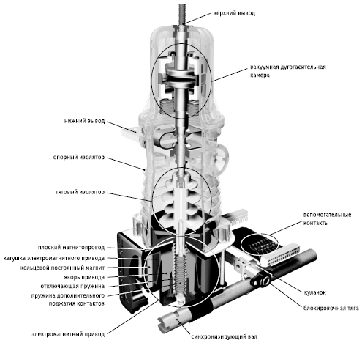

Рис. 1.2 Разрез полюса коммутационного модуля вакуумного выключателя ISM15_LD_1.

Вакуумные выключатели активно используются на производственных объектах в высоковольтных распределительных сетях. Они обеспечивают надежную и безопасную коммутацию цепей в системах электроснабжения. В аварийных ситуациях такие устройства используются для включения и отключения электрического тока, если происходит короткое замыкание.

На предприятии «Таврида Электрик» разработаны выключатели второго поколения серии BB/TEL конструкции “Shell” (Рис. 1.3), в которых учтены последние разработки в области оптимизации контактных систем и повышения функциональных свойств вакуумных дугогасительных камер, электромагнитных приводов и безопасности эксплуатации [1]. Однако количественно влияние лабиринтной формы изоляции на напряжение пробоя до сих не проанализировано. Лабиринтная изоляция конструируется на основе интуиции разработчиков и опыта уже применяющихся конструкций.

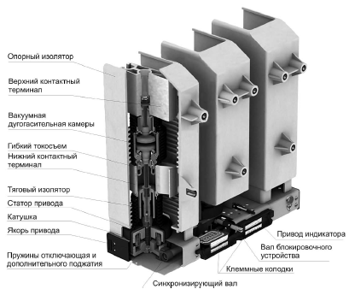

Рис. 1.3 Разрез полюса коммутационного модуля вакуумного выключателя ISM15_Shell_2 [1].

Исследование лабиринтной изоляции воздушных промежутков вакуумных выключателей затруднительно из-за сложной геометрической формы: помимо присутствия изломов конструкция должна быть цилиндрическая. Поэтому в данной работе экспериментальное исследование начинается с самой простой модификации.

## Цель работы и задачи исследования

Целью данной работы является поиск оптимальной формы лабиринтной изоляции, позволяющей повысить электропрочность системы, при этом не требующей увеличения объема и массы материала диэлектрика (чтобы избежать повышения механической нагрузки на опору, что нежелательно). Следует также учесть, что такого типа барьер должен быть простым по форме, чтобы технологически было возможным отливать такую изоляцию непосредственно в электротехнических устройствах. Основываясь на практической значимости вопроса хотим выяснить: обязательно ли использовать сплошной барьер или достаточно того, чтобы диэлектрик останавливал распространение некоторых ветвей стримерного дерева. Хотелось бы проверить, насколько зависит напряжение пробоя системы от числа стримерных каналов, прошедших через барьер.

Для достижения поставленной цели в исследовательской работе определим следующие задачи:

* исследовать влияние параметров геометрии барьеров, не перекрывающих полностью межэлектродный промежуток, на структуру стримерного дерева;
* исследовать влияние конфигурации электродов и формы изоляции на величину напряжение пробоя;
* в моделируемых системах с лабиринтной изоляцией по результатам экспериментов определить тип лидера (огибающий или встречный);
* основываясь на экспериментальных результатах провести теоретический анализ исследования.

По результатам работы хочется выяснить, является ли переход от сплошного барьера к барьеру с зазором непрерывным, или мы получим резкий спад значений напряжения пробоя. Когда простые представления о процессах, происходящих в системе со сплошными барьерами перестают быть верными для систем сложных барьеров, возникнут ли новые эффекты? Как изменяются форма и размеры стримерного дерева в зависимости от сложности барьера? Возможно ли появление встречных стримеров при заданной геометрии? Какая из рассматриваемых моделей даст высокую электрическую прочность системы? На эти вопросы планируется получить ответы в ходе данного исследования.

### Обзор литературы

## Лавинно-стримерный переход

Лавина – это облако электронов, распространяющихся в газе, в электрическом поле – однородном или неоднородном (Рис. 2.1). Она начинается с небольшого количества первичных «затравочных» электронов, которые появляются случайно [2]. Благодаря ионизации электронным ударом, число электронов в лавине возрастает экспоненциально с расстоянием, однако объемного заряда лавины недостаточно, чтобы значительно повлиять на поле. В момент, когда объемный заряд начинает искажать поле, лавина перерождается в стример. Стримером называется тонкий слабоионизированный канал низкотемпературной плазмы, прорастающий в основном за счет усиления напряженности поля на оконечности канала [3].



Рис. 2.1 Схематические очертания лавины и распределения зарядов в два последовательных момента времени между катодом К и анодом А. Стрелками указаны направления внешнего поля E0 и скорости Uл движения головки лавины [3].

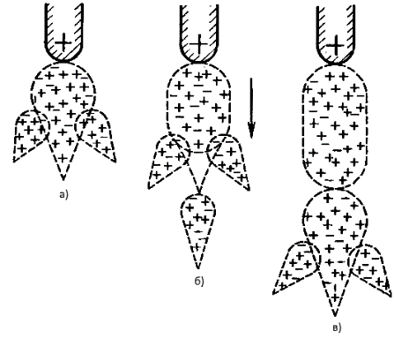

Рис. 2.2 Схема положительного (катодонаправленного) стримера: а) возникновение вторичных лавин; б) развитие стримера в начальной лавине (указано стрелкой); в) заполнение стримером канала первичной лавины.

Когда лавина движется в направлении анода, у стримера образуется две области повышенной ионизации, называемые головками, которые начинают прорастать в направлении по и против вектора напряженности поля [3]. На рисунке 2.2 представлен лавинно-стримерный переход у анода. В момент образования стример уже касается анода и обладает только одной головкой, прорастающей к катоду. Такой стример называют катодонаправленным или положительным.

## Стримерный процесс и пробой

Существенная проводимость стримерного канала обусловлена наличием электронов и ионов, заполняющих его. В сильно неоднородных полях появление стримера необязательно приводит к пробою, т.к. длина стримеров может оказаться меньше межэлектродного расстояния.

Замыкая межэлектродный промежуток стример может спровоцировать резкое усиление тока в канале, сопровождающееся выделением тепла. Вследствие этого газ в канале разогревается и начинается термическая ионизация канала, т.е. разряд переходит в лидерную форму. Иными словами, под действием высокого напряжения происходит образование плазменного канала с высокой проводимостью называемое искровым пробоем. Именно искровая форма разряда вызывает разрушительные последствия и является недопустимой в высоковольтных конструкциях [4].

Уже давно экспериментаторами было замечено, что в системах, состоящих только из электродов (без диэлектрических барьеров) есть линейная зависимость между пороговым напряжением пробоя и межэлектродным расстоянием. Коэффициентом линейности является некоторое критическое значение *E*s внешнего поля, усредненного по длине стримерного канала, зависящее от состава газа и его концентрации. Как показывают эксперименты, для воздуха при нормальных условиях данная величина составляет около 4,7 кВ/см [5]. Если внешнее поле выше данного критического значения, то стример может расти. Иными словами, при повышении высоковольтного напряжения длина стримерных ветвей увеличивается линейно согласно формуле:

*U*br = *E*s * *h*, (1)

где *h* – межэлектродное расстояние в сантиметрах [6]. Данная формула позволяет рассчитать пороговое напряжение стримерно-лидерного перехода.

## Электрическая прочность

При работе с высоковольтным оборудованием очень часто встает вопрос о необходимости изоляции электрических установок в целях обеспечения безопасности. В любой электроизоляционной конструкции имеются изолирующие вещества. Ими могут быть как газообразные диэлектрики (воздух, азот, элегаз и другие), так и изоляторы, состоящие из твердых диэлектрических материалов (лексан, мензолит, некоторые виды полимеров).

Электрической прочностью называется пороговое значение напряженности электрического поля, при котором происходит пробой межэлектродного пространства. Воздух хоть и является хорошим изолятором в относительно слабых электрических полях, в сильных электрических полях при определенных условиях его изолирующие свойства нарушаются. При этом резко повышается проводимость воздуха, и он уже не может быть использован как изолятор, разделяющий проводники, находящиеся под разным потенциалом [7]. В этом случае появляется необходимость в повышении электропрочности путем введения дополнительной изоляции, к примеру, с помощью твердых диэлектрических материалов.

## Барьерная изоляция

Различают два основных метода улучшения внешней изоляции оборудования – облегающая и барьерная изоляции. Плотное покрытие деталей высоковольтного оборудования изолирующим диэлектрическим материалом, принимающим форму электрода, называется облегающей изоляцией. Барьерная изоляция представляет собой совокупность твердых изоляторов, перекрывающих межэлектродный промежуток таким образом, чтобы повышалась электрическая прочность системы в целом [8].

Для системы электродов, в которых имеется сплошной барьер, существует критерий оценивания пробойного напряжения от кратчайшего пути по воздуху для стримерного канала между электродами с помощью формулы, выведенной экспериментально:

*U*pr = *U*0 + *d* * *E*0 = 20 [кВ] + *d* [см] * 5 [кВ/см], (2)

где *d* – кратчайший путь по воздуху. *U*0 – это эмпирически определенный коэффициент.

Простые формы сплошной изоляции из твердых диэлектриков рассматриваются в исследовательских работах [6, 8-12]. В работе [8] и [10] было определено, что наличие в системе диэлектрического барьера значительно увеличивает напряжение пробоя. В работе [6] исследовались разрядные процессы в системах с наличием на изоляции водяных капель. В автореферате [11] автором были сформулированы выводы по нахождению оптимального местоположения барьера в изоляционном промежутке, обусловленным наличием минимума локального коэффициента неоднородности поля. В научной статье [9] рассматриваются особенности формирования лидеров в системах с твердыми диэлектрическими барьерами большого диаметра. В работе [12] использовался критерий определения порога стримерно-лидерного перехода при наличии барьерной изоляции, и также исследовалась зависимость напряжения пробоя от положения и размера барьера.

## Встречный и огибающий лидер

Известны два механизма формирования пробоя в изучаемых системах электродов с барьерной изоляцией. Первый – это пробой огибающим лидером. Обычно такой тип регистрируется в униполярной системе, если на нее воздействовать положительным импульсом. В этом случае стримеры распространяются над барьером и при увеличении подаваемого напряжения достигают края барьера, затем замыкают межэлектродный промежуток. Огибающий лидер является скользящим разрядом: он стелется вдоль поверхности диэлектрика до его границы и под ней замыкается на нижний электрод (Рис. 2.3).

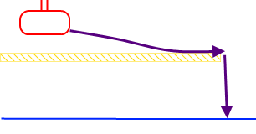

Рис. 2.3 Схема формирования огибающего лидера [10].

Вторым механизмом принято считать пробой встречным лидером. Существует более сложный механизм распространения стримеров в системе – это «проникновение» стримеров за барьер [13]. Головка стримера, при подходе к барьеру, может создавать достаточно сильное электрическое поле. Если в этой области появляются затравочные электроны, напряженности поля может хватить для образования нового стримера за барьером [10]. Если это происходит, то с обоих электродов образуются два канала, в которых формируются лидеры разной полярности. Они распространяются вдоль барьера параллельно с обеих сторон и замыкаются, доходя до ближайшей границы, образуя единый лидерный канал (Рис.2.4).

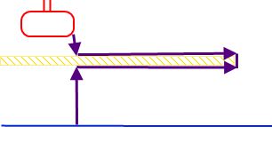

Рис. 2.4 Схема формирования встречного лидера [10].

Пробойное напряжение огибающими и встречными лидерами различно. Если первый тип дает одинаковое напряжение пробоя как при однократном воздействии, так и при воздействии серией импульсов с переменной полярностью, то напряжение пробоя встречными лидерами чувствительно к напылению поверхностного заряда на барьерной изоляции [10].

### Экспериментальное исследование

В данной главе представлено экспериментальное исследование влияния конфигурации твердых диэлектрических изоляторов, а также форм электродов на разрядные процессы в высоковольтных установках.

## Щелевой барьер

# Постановка эксперимента

Испытания в данном исследовании проводились в высоковольтной лаборатории на генераторе импульсных напряжений ГИН-500. На данной установке посредством воздействия стандартными грозовыми импульсами напряжения на электротехнические изделия и материалы проводятся испытания импульсной электропрочности изоляции. Форма стандартного грозового импульса представлена на рисунке 3.1. Длительность переднего фронта *τФ*= 1,2 мкс, характерное время спада напряжения вдвое на заднем фронте импульса *τИ*= 50 мкс., *Umax* – это максимальное напряжение импульса [6].

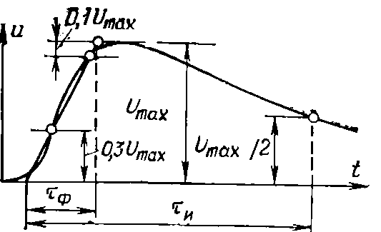

Рис. 3.1 Форма стандартного грозового импульса напряжения.

Экспериментальный стенд представлен на рисунке 3.2. Внешний корпус представляет собой кювету из оргстекла. Внутри находится система электродов. Верхний активный электрод подключен к ГИН-500 длинным изолированным высоковольтным проводом, он может перемещаться вертикально в пространстве кюветы, позволяя выставлять необходимое межэлектродное расстояние. Нижний заземленный электрод-плоскость остается неподвижным. Между электродами на специальные опоры из пенопласта либо плексигласа устанавливается диэлектрический барьер. Конфигурация и положение барьера варьируются.

Съемки процессов в межэлектродном промежутке проводятся при помощи двух чувствительных видеокамер VSC-746 с разрешением 720х576 пкс: одна фиксирует стримеры, другая – лидеры.

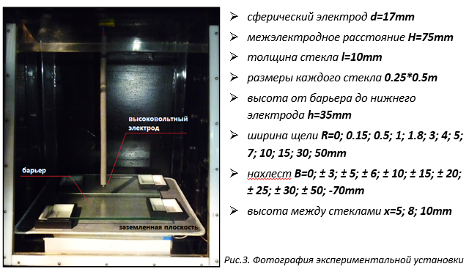

Рис. 3.2 Фотография экспериментальной установки.

В данном параграфе рассматриваются результаты испытаний щелевого барьера в системе электродов сфера-плоскость. В качестве активного электрода используется стальная сфера диаметром *d* = 17 ± 0,1 мм. Маленький размер выбирается с целью снижения порога возникновения стримеров, так как известно, что использование сферы маленького диаметра увеличивает неоднородность электрического поля по сравнению со сферами большего диаметра, что приводит к увеличению напряженности, коэффициента ионизации, а вследствие этого к появлению стримерного дерева.

Межэлектродное расстояние выбирается небольшим *H* = 75 ± 2 мм, так как для получения достоверных данных нам требуется работать с меньшими напряжениями. Кроме того, при высоких напряжениях есть риск, что стекла треснут. Ближе электроды расположить нельзя, так как рабочие напряжения выйдут за нижнюю границу диапазона установки ГИН-500 – 50÷500 кВ.

Серии экспериментов проводятся с шагом по напряжению в 2 кВ. В каждой серии по 5 импульсов. Работать с сериями, а не с одиночными импульсами необходимо, потому что пробой носит вероятностный характер. Пороговым напряжением пробоя будем называть минимальное значение напряжения тех серий, где из пяти пробиваются три импульса (оценочная вероятность больше 60%). Существует зависимость вероятности пробоя от напряжения, которая растет монотонно. Есть некая случайная погрешность, которой подвержены результаты. Строго статистические методы применять сложно, потому что они требуют проведения большого количества экспериментов. Описанная упрощенная методика была проверена на воспроизводимость результатов следующим образом. Мы провели эксперименты сериями по пять импульсов при одинаковых условиях. В трех сериях у нас при одном и том же напряжении пробивало по три импульса из пяти. Разница была только в порядке пробивных импульсов. Таким образом, экспериментально было показано, что результаты воспроизводятся и случайная погрешность находится в пределах шага по напряжению. Итак, основная погрешность – это шаг по импульсному напряжению.

Основная проблема при работе с диэлектрическими барьерами следующая: некоторые из них имеют свойство накапливать поверхностный заряд, поэтому при проведении экспериментов в серии после первого импульса результат второго будет искажаться. Чтобы этого не было, нужно часто снимать поверхностный заряд с диэлектрика, а это весьма затратно по времени.

Чтобы решить эту проблему, в качестве диэлектрика будем использовать обычное стекло. На масштабе короткого грозового импульса стекло не успевает накопить поверхностный заряд, оно будет вести себя как диэлектрик. При этом на масштабах времени, которое проходит между грозовыми импульсами, стекло ведет себя как проводник. Напыленный заряд будет релаксировать за доли секунды, т.к. проводимость стекла значительно выше, чем у хорошего диэлектрика (например, лексана), но ниже, чем у металлов. Таким образом, стекло – это модельный диэлектрик; данный материал не используется для производства изоляторов, однако с ним можно быстро проводить эксперименты, а предыдущие исследования показали, что стримерные процессы почти нечувствительны к материалу барьера (за исключением эффекта «переполюсовки», который не входит в область рассмотрения данного исследования).

Система барьеров следующая (Рис. 3.3). Два пласта стекла размером 25х50 см2 толщиной *L* = 10 ± 0,1 мм каждое. Диаметр барьера должен быть большим по сравнению с межэлектродным промежутком, иначе есть вероятность, что при усложнении лабиринтной изоляции стримерам будет легче пройти в обход. Устанавливаем оба стекла на одном уровне на высоту *h* = 35 ± 1 мм над плоскостью, оставляя щель между ними. Такая конфигурация – достаточно проста. Ширина щели *R* – варьируемый параметр.

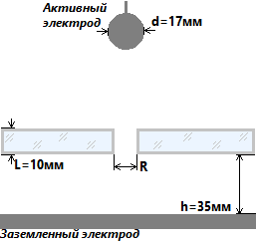

Рис. 3.3 Схема эксперимента с щелевым барьером.

В данном эксперименте зазор в барьере установлен так, как показано на рисунке 3.4. По результатам, полученным с камер, мы сможем определить ход лидера и его форму.

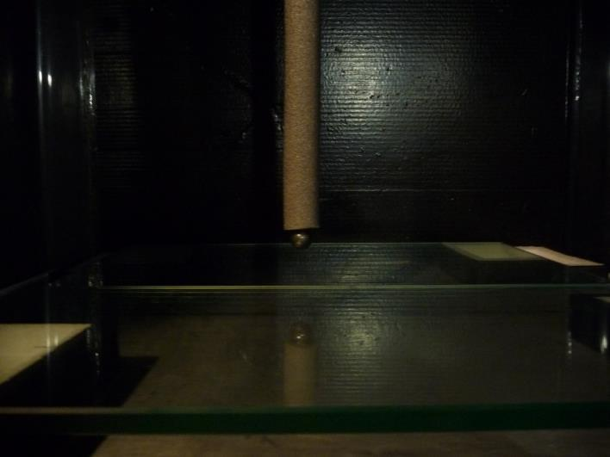

Рис. 3.4 Фотография экспериментальной установки с щелевым барьером.

Итак, есть предположение, что при ширине щели порядка 1-4 мм будет повышенное напряжение пробоя (такая ширина соответствует диаметру стримерного канала). Если же ширина щели будет больше, то напряжение пробоя выйдет на значение, соответствующее случаю отсутствия барьера. Поэтому исследование начинается с рассмотрения предельных случаев: случай отсутствия барьера и случай сплошного диэлектрика. В качестве такого диэлектрика используется то же стекло той же толщины, только размеры барьера 50х50 см2.

Затем будет переход непосредственно к экспериментам с щелью. Были выбраны несколько «интересных» параметров щели:

1. Стекла установлены впритык друг к другу
2. Размер зазора порядка 3-5мм, что эквивалентно диаметру стримерного канала
3. Величина зазора много больше диаметра стримерного канала

Далее для улучшения графика будут проверены промежуточные значения параметра зазора.

# Результаты эксперимента

На рисунке 3.5 представлены кадры первых серий экспериментов, которые проводились для определения крайних точек –без барьера (слева) и со сплошным барьером (справа). Отсутствие диэлектрика дало нам пороговое напряжение пробоя в 62 кВ. Система со сплошным барьером пробивается при 132 кВ. Таким образом, в случае отсутствия барьера мы получаем в чистом виде огибающий лидер, а при сплошном барьере встречный лидер   
(это видно по форме искры).

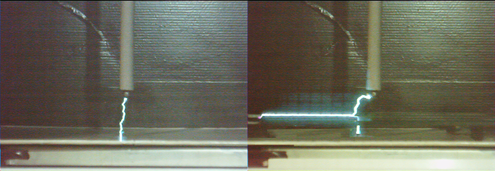

Рис. 3.5 Пробой при +62кВ без барьера (слева) и при +132кВ со сплошным барьером (справа).

Далее рассмотрим наиболее интересные снимки проведенных экспериментов. На рисунке 3.6 представлены кадры снятых стримеров для зазоров величиной ≈0 мм и ≈0,5 мм. Приблизительность связана с неплотным примыканием стекол в связи с имеющимися шероховатостями внутренних граней, несмотря на то, что перед экспериментом барьер неоднократно шлифовался наждачной бумагой для стекол.

На обоих кадрах мы наблюдаем, что ветви стримерного дерева не проходят через щель. Кроме того, под диэлектриком образуются встречные стримеры, направление ветвления которых – снизу-вверх – указывает направление развития стримеров.

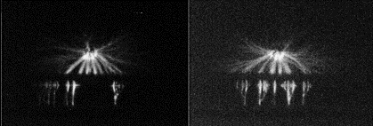

Рис. 3.6 Стримеры при напряжениях +94кВ (слева), +96кВ (справа). Ширина щели ~0мм (слева), ~0,5мм (справа).

Несмотря на то, что зазор меньший по величине, чем диаметр стримерного канала, система пробивается через щель (Рис. 3.7). На обоих кадрах отчетливо видно, что есть небольшой участок, когда канал искры идет вдоль барьера. В этом случае можно попытаться определить тип пробоя как промежуточную форму между встречным и огибающим лидером.

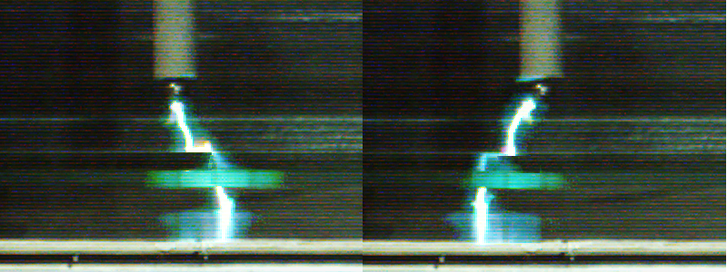

Рис. 3.7 Пробой при напряжении +96кВ. Ширина щели ~0мм (слева), ~0,5мм (справа).

В самом деле, в случае огибающего лидера канал стримера прогревается током проводимости при замыкании пары электродов. А у встречных лидеров стримерные каналы прогреваются токами, заряжающими емкость барьера. В данном случае, при малой ширине щели получается ситуация, когда оба механизма нагрева работают одновременно, для разных ветвей одного дерева.

Поэтому иногда получается, что лидер образуется из замкнутого канала, и тогда мы видим, что канал искры прошел напрямую, не поворачивая вдоль щели (рис.3.7 слева). А иногда быстрее образуется два зачаточных канала из разомкнутых стримеров (Рис. 3.7 справа). Во втором случае, они быстро замыкаются друг на друга и получается, что лидер состоит из трех сегментов с коротким средним отрезком вдоль щели. Лидер изначально возникает из стримерного канала. Место, куда пришел стример – это первый участок образовавшегося лидера. Однако участок, проходящий через щель возникнет там, где примыкание барьеров менее плотное.

Предполагалось, что влияние барьера на значение пробивного напряжения будет наблюдаться только до величины зазора, порядка ширины стримерного канала. Далее стример будет замыкаться по кратчайшему расстоянию по воздуху, а значит величина напряжения пробоя будет постоянной по мере увеличения зазора. Это объясняется с помощью формулы (2), выведенной из экспериментальных данных. В данном исследовании мы оцениваем применимость данной формулы к рассматриваемым конфигурациям. Как выяснилось, в системе с разрывным барьером она дает заметную погрешность (График 1).

Рассмотрим подробнее график. При переходе от сплошного барьера к барьеру с щелью происходит резкое падение значения напряжения пробоя со 132 кВ до 96 кВ. По мере расширения щели наблюдается плавный спад значения напряжения. Даже при зазоре порядка 3-5 см система не выходит на насыщение. То есть барьер влияет на значение порогового напряжения в случаях, когда не перекрывает полностью межэлектродный промежуток.

В качестве погрешности по напряжению учитывается шаг в 2 кВ подаваемого напряжения. По расстоянию на графике отображена относительная погрешность. Это связано с тем, что из-за имеющегося закругления всех ребер стекла (1 мм), а также из-за возможного наклона диэлектрического барьера по вертикали, увеличивающееся с расширением зазора, точное выставление геометрии было затруднительно.

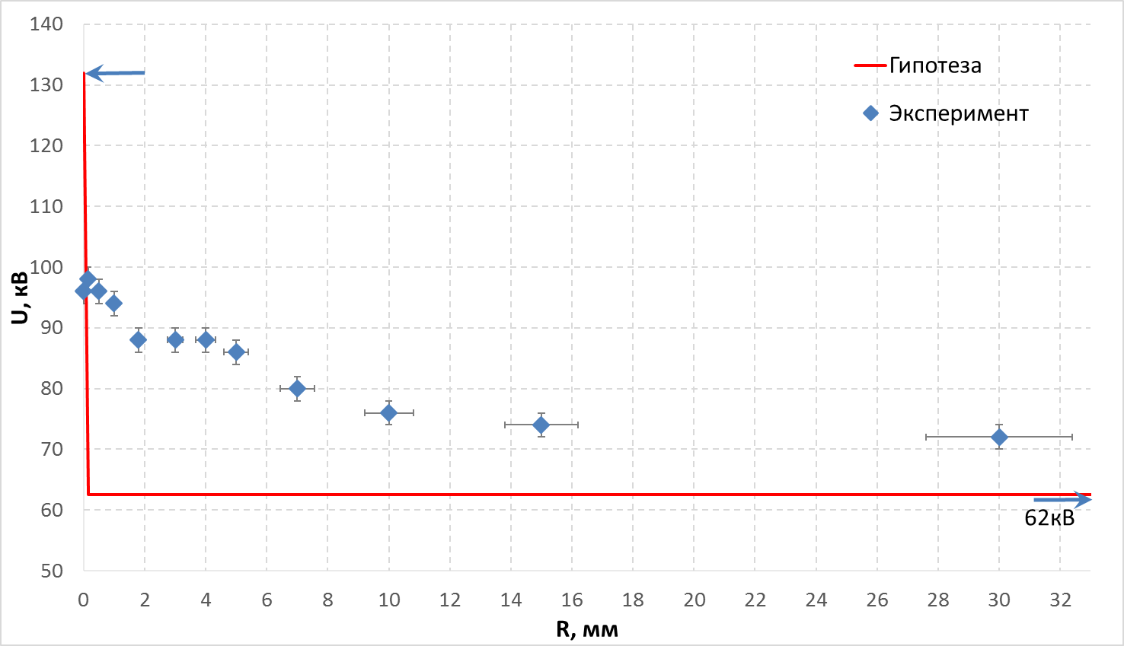

132кВ

График 1 Зависимость порогового напряжения пробоя U (кВ) от ширины щели R (мм).

# Вывод.

Таким образом, в данной системе при сужении щели встречный и огибающий лидеры плавно переходят друг в друга, то есть нельзя провести четкую границу между ними. Были зафиксированы промежуточные формы, в которых наблюдаются механизмы и огибающего и встречного лидеров. Это отличается от классической ситуации встречных лидеров, когда паре лидеров, чтобы замкнуться, надо долго идти вдоль барьера до его края. Ведь в данной системе есть щель, и они могут быстро через нее замкнуться.

Что касается зависимости напряжения пробоя от величины щели: как оказалось, эксперимент не подтверждает гипотезу о том, что переход между предельными значениями будет происходить при величинах щели порядка 1 мм. При переходе от сплошного барьера к барьеру с щелью мы получаем напряжение пробоя ниже на 36 кВ. По мере расширения щели наблюдаем плавный спад, который достаточно долго не выходит на насыщение, вплоть до нескольких сантиметров, что во много раз превышает толщину стримера. Иными словами, напряжение пробоя имеет повышенное значение даже для отверстия шире стримерного канала – порядка 5 мм (86 кВ против 66 кВ). Известная формула (2), являющаяся обобщением экспериментов с простыми барьерами, не работает для барьеров с разрывом.

## Барьер с нахлестом. Сферический электрод

# Постановка эксперимента.

В данном параграфе мы еще на шаг приблизимся к лабиринтной изоляции. Немного усложним систему по сравнению с щелевым барьером. Для этого поставим одно стекло над другим, образуя некоторый «нахлест» (Рис. 3.8).

В первой серии экспериментов с нахлестом использовались опоры из пенопласта. Их же мы использовали при моделировании первичной лабиринтной изоляции. Однако из-за сжатия самих опор расстояние между стеклами оказалось меньше ожидаемого. Результаты эксперимента мы учли. Они позволяют пронаблюдать зависимость порогового напряжения пробоя от ширины нахлеста. Но в дальнейшем нам нужны более точные значения для того, чтобы мы могли сравнить эксперимент с аналитическим расчетом. Поэтому было решено использовать деревянные бруски в качестве устойчивой недеформирующейся опоры.

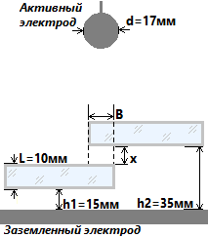

Рис. 3.8 Схема эксперимента барьера с нахлестом.

По высоте расстояние между стеклами будет варьироваться *x* = 5; 8; 10 ± 0,5 мм. В реальной модели требуется, чтобы расстояние между пластами диэлектрического барьера позволяло свободно перемещаться тяговому изолятору вверх-вниз на расстояние в 2-3 см. В данном же эксперименте ограничением этого расстояния выступает высота межэлектродного промежутка. Поэтому будем акцентироваться на расстоянии в 10 ± 0,5 мм, именно для этого значения сделаем больше экспериментов.

Итак, переменным параметром в этой установке является ширина нахлеста. Положительным нахлестом называется случай, когда одно стекло перекрывает другое. А отрицательным – когда стекла раздвигаются друг от друга, при этом оставаясь на тех же уровнях по высоте. Параметр варьируется от положительных значений порядка 50 мм до отрицательных -50 мм.

В данной части экспериментов барьеры располагать будем так, чтобы в профиль наблюдать как распространяются ветви стримерного дерева и можно было определить, каким типом лидера замыкается межэлектродный промежуток (Рис. 3.9).

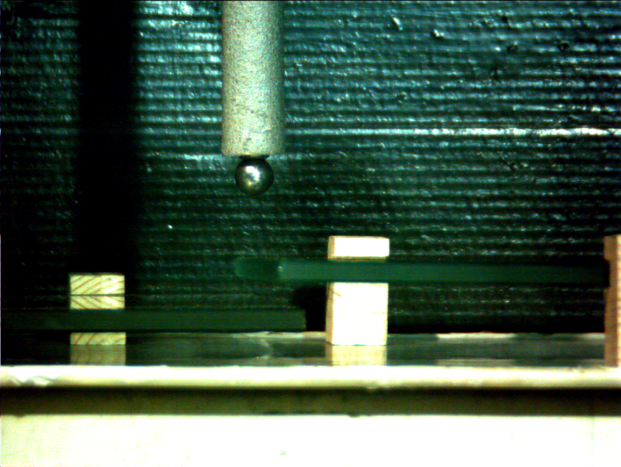

Рис. 3.9 Фотография экспериментальной установки барьера с нахлестом.

# Результаты эксперимента.

Характерные изображения стримерной короны представлены на рисунке 3.10. От электрода мы наблюдаем привычную нам структуру стримерного дерева. Как и в первом случае, через зазор ветви стримера не проходят. Барьер как бы отсекает стримерные канал, не позволяя им замкнуть межэлектродный промежуток. Под барьером от заземленного электрода образуются встречные стримеры так же, как и в первом эксперименте. Однако при замыкании межэлектродного промежутка мы определяем тип искрового пробоя как огибающий (Рис. 3.11), несмотря на возникновение встречных стримеров. Действительно на кадрах видно, что лидер, попадая на нижний пласт стекла, стелется вдоль поверхности, проходит кратчайший путь и уже потом замыкается на нижний электрод.

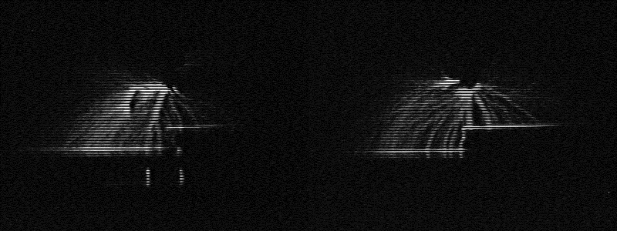

Рис. 3.10 Стримеры при напряжениях +92кВ, +96кВ. Внахлест ~10мм, ~20мм.

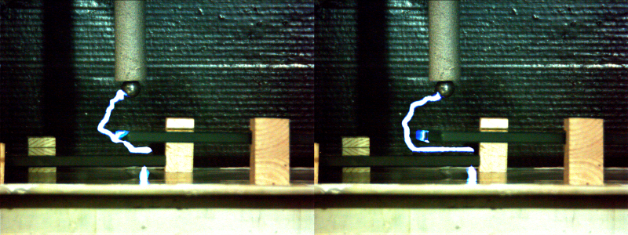

Рис. 3.11 Пробой при напряжениях +112кВ (слева), +120кВ (справа). Внахлест ~30мм, ~50мм

На втором графике представлены результаты всех проведенных экспериментов для данной системы. Важно отметить, что кроме параметра нахлеста изменялось расстояние между стеклами по высоте, при этом существенного различия значений для 5 мм и 10 мм нет. На графике также представлен диапазон, куда должны были лечь экспериментальные точки согласно эмпирической формуле (2): *Upr* = *U0*+ *d* * *E0*. Величины *U0* = 20~25 кВ и *E0* = 0,45~0,5 кВ/см являются приближенными. На графике данное приближение отображается линиями *Umax* и *Umin*.

Итак, мы видим, что по мере увеличения нахлеста от отрицательных значений до положительных, пороговое напряжение пробоя плавно увеличивается. Однако ни одна точка не лежится в диапазон, рассчитанный по формуле. Это прямо указывает на существенное влияние конфигурации диэлектрического барьера. Интересен факт, что отрицательный нахлест также влияет на значение порогового напряжения пробоя, что противоречит эмпирической формуле: даже на расстоянии между стеклами в 30 мм напряжение пробоя отличается на 8 кВ от случая полного отсутствия барьера.

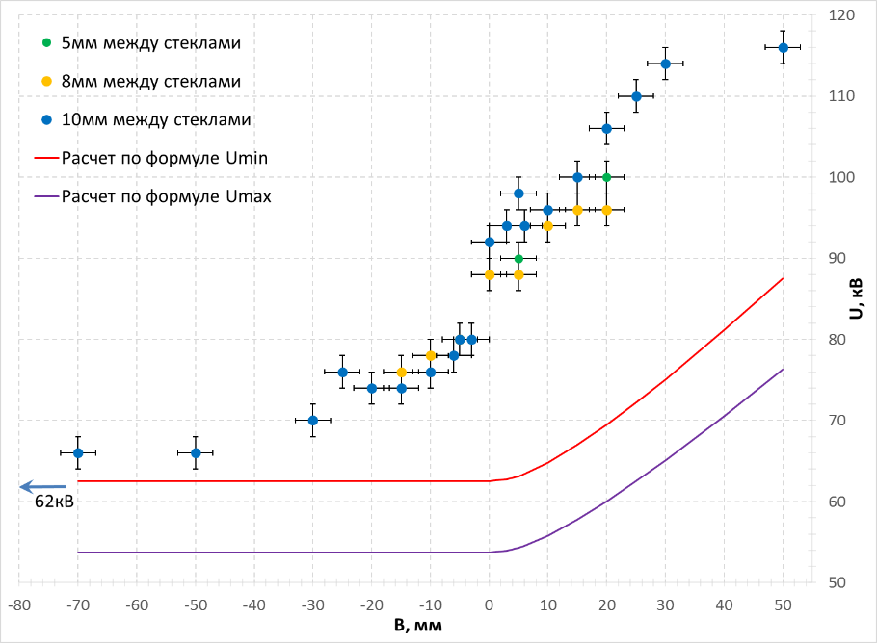

График 2 Зависимость порогового напряжения пробоя U (кВ) от величины нахлеста B (мм) для сферического электрода.

# Вывод.

Использование формулы, позволяющей вычислять значение порогового напряжения пробоя от кратчайшего пути по воздуху, для сложных барьеров приводит к погрешности до 50%. Процессы, происходящие в такой системе, требуют существенно нового анализа и вывода закономерностей, по которым можно было бы составить универсальный способ расчета.

На замыкание межэлектродного промежутка влияет не только кратчайшее расстояние, но и структура стримерного дерева. При определенном положении барьеров, к примеру, как в рассмотренной системе, распространение стримеров можно пресечь, тем самым увеличив электрическую прочность системы. Иными словами, барьер позволяет отсекать ветви стримеров, которые в него упираются. Поэтому пороговое напряжение плавно растет.

## Барьер с нахлестом. Цилиндрический электрод

На третьем курсе мною было проведено экспериментальное исследование стримеров на ГИН-500 и построение их упрощенной компьютерной модели [14]. Для реализации данной задачи использовались электроды сложной формы и были изучены процессы, происходящие в системах с такими электродами. Конструкция электродов была следующей: к активному цилиндрическому электроду, радиус закругления ребра которого являлся переменным параметром, поочередно примагничивались конусы одного диаметра, но разной высоты (Рис. 3.12).

Рис. 3.12 Схема (слева) и фотография (справа) системы электродов цилиндр-плоскость c металлической неоднородностью на активном электроде

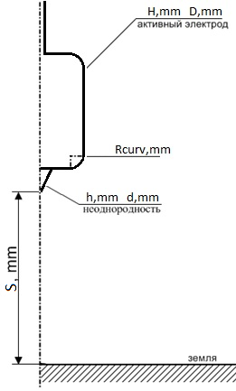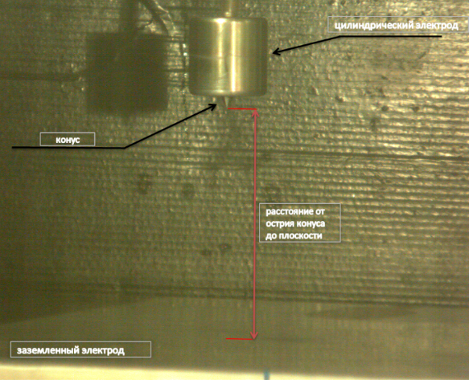

В результате испытаний получены кадры стримеров (Рис. 3.13). Возникновение стримерной короны происходит на ребре цилиндра и на кончике конуса вследствие высокой неоднородности поля в этих областях. В качестве предельных случаев проводилось испытание без конуса, только с цилиндрическими электродами разного радиуса закругления. Как и ожидалось, пороговые напряжения возникновения стримера, а вместе с ним и пороговое напряжение возникновение пробоя (линейная зависимость) были ниже у того цилиндра, чей радиус закругления был наименьшим.

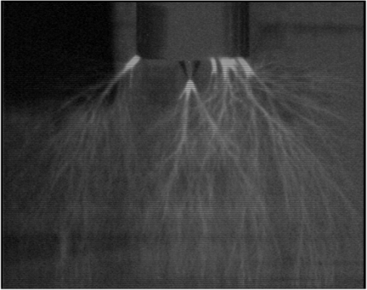

Рис. 3.13 Фотография положительной стримерной короны (Rcurv=1.27мм, U=+80кВ, h=12мм, d=14.3мм, S=100mm).

Несмотря на отсутствие конусов, при достаточном межэлектродном расстоянии порядка 18-19 см, наблюдалась стримерная корона, нисходящая с ребра цилиндра (Рис. 3.14). Поэтому в данной исследовательской работе, чтобы реализовать вторую часть, касающуюся влияния конфигурации электродов на стримерный разряд в воздухе, вместо сферического электрода будет использоваться цилиндр с наименьшим радиусом закругления ребра.

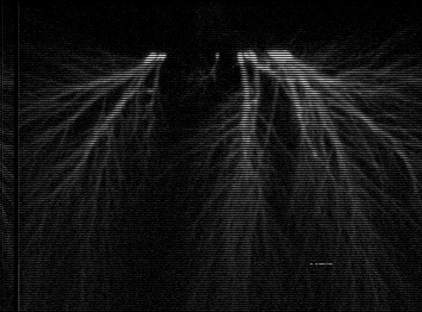

Рис. 3.14 Фотография положительной стримерной короны на цилиндрическом электроде в отсутствии конуса (Rcurv=1.27мм, U=+150кВ, H=194mm).

# Постановка эксперимента.

В качестве активного высоковольтного электрода используется цилиндр диаметром *D* = 60 ± 0,1 мм и высотой *H* = 58 ± 0,1 мм с закругленным ребром. Радиус закругления *Rcurv* = 1,27 ± 0,1мм. Все прочие условия не меняются (Рис. 3.15).

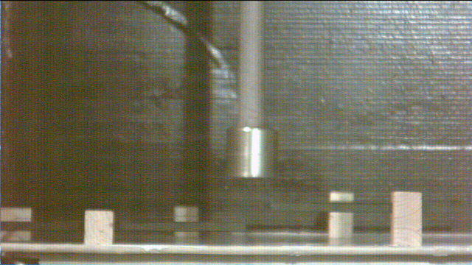

Рис. 3.15 Фотография экспериментальной установки барьера с нахлестом для цилиндрического электрода.

Проверяется второй типовой эксперимент с первичной формой лабиринтной изоляции. Исследование начинается с определения первой предельной точки – отсутствие барьера. Затем барьер с широкого зазора постепенно сдвигается. Далее осуществляется переход к положительному нахлесту: изоляторы сдвигаются навстречу друг к другу. Второй предельной точкой будем называть случай полного нахождения одного стекла над другим.

По результатам было решено повторить эксперимент со всеми точками отрицательного нахлеста. Единственным отличием было то, что во втором случае барьер с нулевого нахлеста наоборот раздвигался до предельного значения.

Итак, ожидается увидеть некоторую зависимость, внешне напоминающую график, полученный для сферического электрода. Логично предположить, что в случае наличия несплошного барьера, его влияние будет уменьшаться по мере раздвигания от оси нахождения электродов, причем спад будет плавный. Чем больше будет нахлест барьеров, тем пробивное напряжение окажется выше.

# Результаты эксперимента.

Существенное отличие третьей части экспериментов заключается в отсутствии стримеров на кадрах с видеокамер вплоть до пробоя. Это означает, что кривая зависимости напряжения пробоя от расстояния определяется порогом лавинно-стримерного перехода, а не порогом замыкания стримерами электродов.

На рисунке 3.16 представлены кадры при отрицательном нахлесте величиной в 25 мм. Разрядный канал не имеет одной воспроизводимой траектории: он возникает с разных точек ребра. Интересно, что на малой дистанции между барьерами – меньшей диаметра электрода – искра касается барьеров. Причем от раза к разу канал словно примагничивается внутренней гранью изолятора – это отчетливо видно на первой и третьей фотографиях.

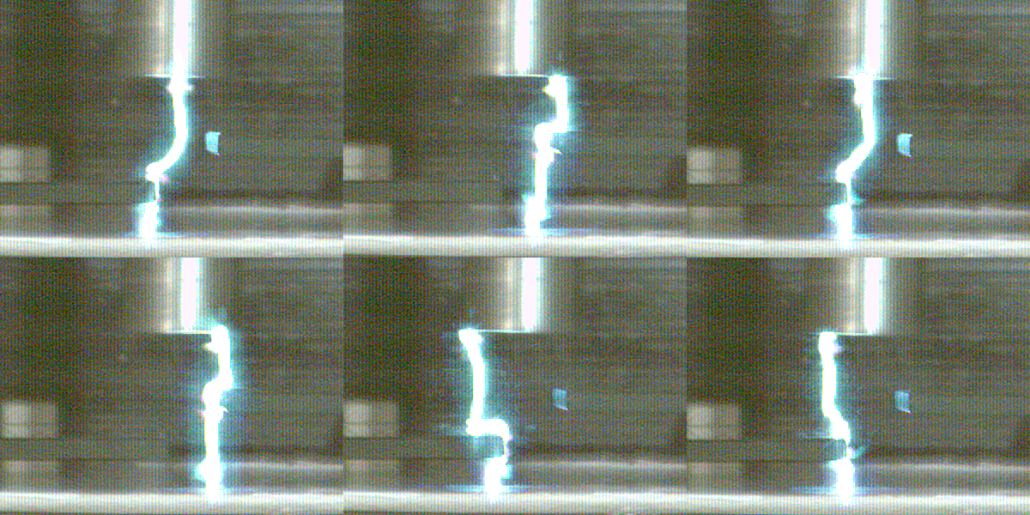

Рис. 3.16 Пробой (слева направо сверху вниз) +142, +144, +144, +148, +150, +150кВ. Нахлест -25мм.

На рисунке 3.17 представлены кадры последовательных импульсов одной серии для положительного нахлеста в 60 мм при напряжении +146 кВ. Примечательно то, что лидер всегда возникает только с одной стороны цилиндра. Не было получено ни одного кадра, где бы лидер прошел с правой стороны (см. фото) и стелился бы по поверхности верхнего стекла.

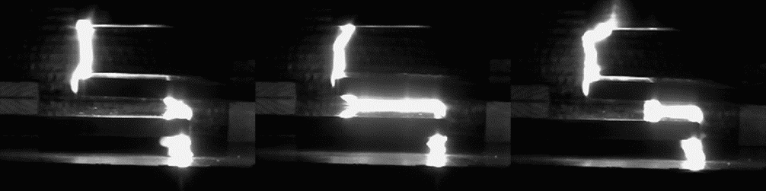

Рис. 3.17 Пробой при напряжении +146кВ. Нахлест +60мм.

Однако траектория лидера *под* верхним барьером изменчива. На первом кадре плазменный канал почти полностью проходит по нижней поверхности верхнего стекла, доходя до границы нижнего барьера, и почти сразу замыкается на плоскость. На втором снимке мы наблюдаем обратный эффект: теперь лидер стелется вдоль верхней поверхности нижнего барьера и также замыкается под границей. Совершенно нетипичной оказалась форма третьего лидера, так как она совмещает в себе предыдущие две: канал пол пути нахлеста огибает верхний барьер, а вторую половину стелется по нижнему барьеру.

Как для отрицательного, так и для положительного нахлеста тип лидера определяется однозначно – огибающий.

Перейдем к изучению графика и начнем с рассмотрения области положительного нахлеста. Несмотря на увеличение сдвига, величина пробойного напряжения вблизи нуля изменяется не существенно, а после точки +15 мм и вовсе остается постоянным +124 кВ.

Больший интерес представляют результаты области отрицательного нахлеста. Положение экспериментальных точек со случая отсутствия барьера при сближении стекол возрастает. Около точки -30 мм образуется пик. Затем плавный спад до значения -10 мм и рост до нуля. Если бы в системе наблюдались стримеры, то такой ход был ожидаем, правда без пика.

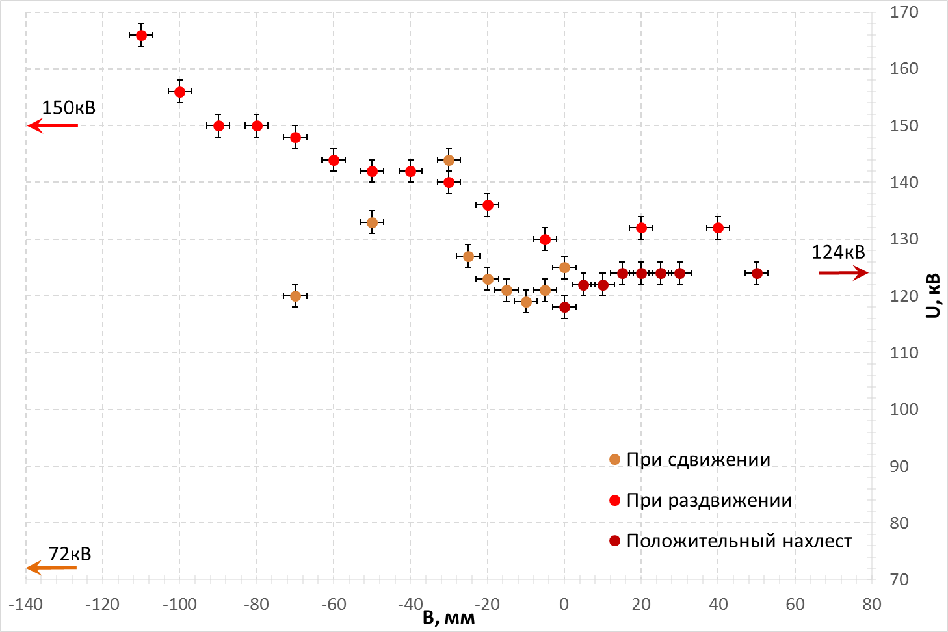

График 3 Зависимость порогового напряжения пробоя U (кВ) от величины нахлеста B (мм) для цилиндрического электрода.

В экспериментах, когда барьер раздвигается, наблюдаем по мере увеличения зазора рост пробойного напряжения. В данном случае могут влиять эффекты, связанные с недостатком затравочных электронов. В настоящее время эти эффекты мало изучены, иногда они проявляются довольно сложным образом и нарушают воспроизводимость испытаний по электропрочности. Вследствие этого смещается вверх порог возникновения стримеров. Барьер сам по себе является источником затравочных электронов, так как они могут «выдираться» с его поверхности электрическим полем., поэтому его размещение может влиять на рост кривой.

С другой стороны, существенные различия могут быть из-за последовательности экспериментов. К примеру, если есть исходное число затравочных электронов, то в начале эксперимента система их использует, поэтому напряжение пробоя невысокое. Постепенно источник затравочных электронов пропадает, в следствие чего возникает рост напряжения пробоя.

Далее, следует обратить внимание на различие в значениях напряжения для предельного случая, когда барьер отсутствует. Со значения в +72 кВ напряжение изменилось на +150 кВ. Казалось бы, условия проведения эксперимента те же, межэлектродное расстояние то же. Однако возник скачок на 48 кВ.

Рассмотрим кадры для серии, когда значение +72 кВ получено первым, то есть установку только поставили и сразу провели испытание (Рис. 3.18).

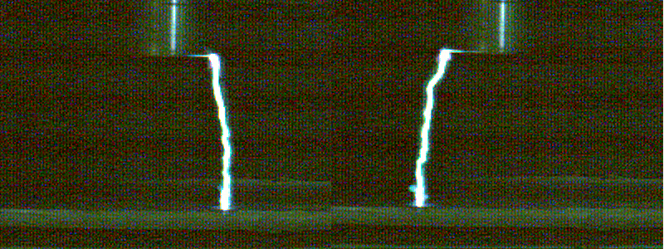

Рис. 3.18 Пробой при напряжении +72кВ. Без барьера.

В сравнении тут же рассмотрим лидерный канал в случае, когда испытание проводилось последним (Рис. 3.19).

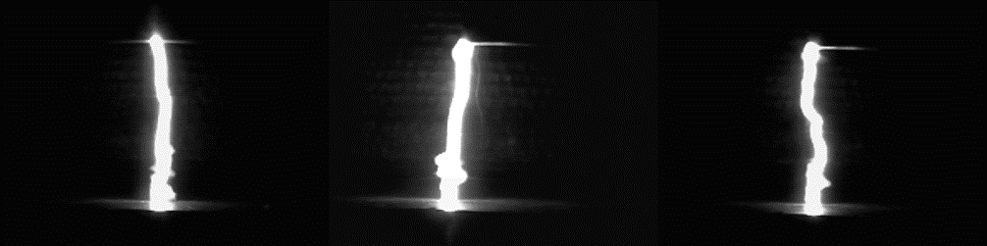

Рис. 3.19 Пробой при напряжении +150кВ. Без барьера.

В первом и во втором случае можно наблюдать различие в форме плазменного канала. В первых испытаниях структура однородная: без выпуклостей и существенных изломов. Однако в последнем вблизи электрода-плоскости возникают выпуклости, некоторая рельефность. На среднем изображении второго случая эта неоднородность заметнее всего. Создается впечатление, что канал возник с двух электродов и соединился в нижней области.

Обратим внимание на такую же неоднородность канала для случая раздвижения барьеров (Рис. 3.20).

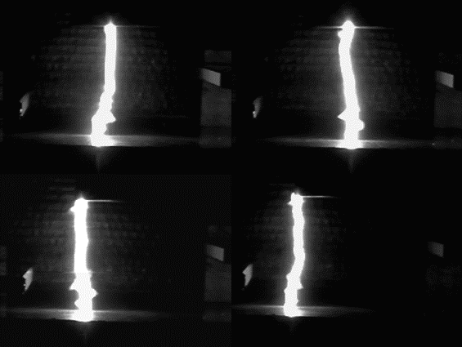

Рис. 3.20 Пробой при напряжении +166кВ (сверху) и +158кВ (снизу). Отрицательный нахлест -110мм.

Известно, что при коронном разряде наблюдается гидродинамическое движение среды в целом [3]. Такое явление называется электрическим ветром. Двигаясь от коронирующего электрода к противоположному, ионы, сталкиваясь с молекулами воздуха, передают им импульс и энергию. В результате этого молекулы воздуха приходят в движение. В данном случае стримеры существуют слишком мало времени для того чтобы вызвать заметное течение воздуха, однако при формировании искры течение воздуха может возникнуть как следствие быстрого нагрева и расширения газа.

Есть предположение, что на форму плазменного канала пробоя оказывают влияние потоки воздуха, которые проходят горизонтально под барьерами: слева-направо от левого стекла и справа-налево от правого.

Говоря о структуре лидера, хочется представить снимки уникальных случаев (Рис. 3.21). На первом кадре можно видеть возникновение двух лидеров при одном грозовом импульсе. На втором кадре отрицательного нахлеста в нижней части канала наблюдается странное удвоение. При положительном нахлесте так же были случаи раздвоения лидерного канала, проходящего между барьерами.

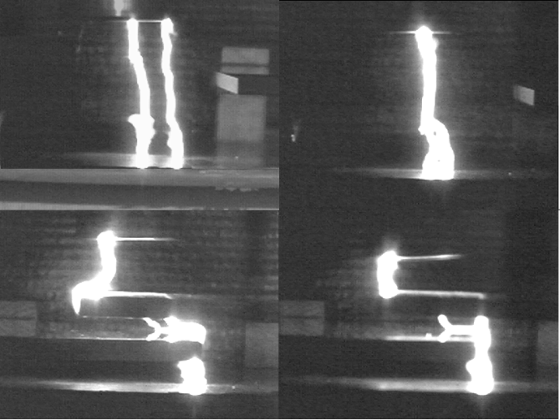

Рис. 3.21 Пробой при напряжении +164, +166кВ отрицательного нахлеста -110мм (сверху) и +144кВ положительный 60мм, +124кВ положительный +50мм (снизу).

# Вывод.

Поскольку пока не понятно, какой из факторов влияет на изменение порогового напряжения – число затравочных электронов, наличие барьера – делать существенные выводы затруднительно. Требуется исследовательская работа в этом направлении.

### Компьютерное моделирование

Было решено сопоставить полученные значения напряжения пробоя с расчетными данными по порогу лавинно-стримерного перехода.

## Настройка численного решателя

Численное решение лавинно-стримерного перехода проводилось на основе готовой модели, подробно реализованной и описанной в работе [17].

Решается стационарная задача в 3D-постановке. Геометрия данной задачи повторяла систему электродов цилиндр-плоскость с диэлектрическим барьером. Нахлест также является переменным параметром. В системе задается разность потенциалов.

Особенности геометрии и характеристик материалов:

* Цилиндр с радиусом кривизны ребер;
* Изолированный высоковольтный провод;
* Объем воздуха выбирается исходя из крайнего положения барьера – точки для отрицательного нахлеста -110 мм;
* Ребра барьера также закругляются;
* Диэлектрическая проницаемость стекла – 5,4 [15].

Для решения поставленной задачи были задействованы два физических модуля: электростатика и модуль, отвечающий за перенос электронов и ионов в воздухе. Решалась система уравнений:

C:\Users\24\Downloads\equations.tif

Первое уравнение системы - это уравнение Пуассона для электрического потенциала *φ*. Второе уравнение рассчитывает число ионизационных столкновений “*C*”, где *α* – коэффициент ионизации, зависящий от напряженности поля *E*. Принято считать, что лавинно-стримерный переход возникает, когда число ионизационных столкновений становится *C* ≥ 15. Таким образом, сначала задавалось напряжение, затем по получаемому числу ионизационных столкновений определялось, является ли данное напряжение порогом лавинно-стримерного перехода [14].

Качество сетки было усилено на цилиндрическом электроде и внутренних гранях барьеров. В остальном воздушном пространстве сетка относительно крупная – это допустимо, так как основные процессы проходят в межэлектродном промежутке (Рис. 4.1).

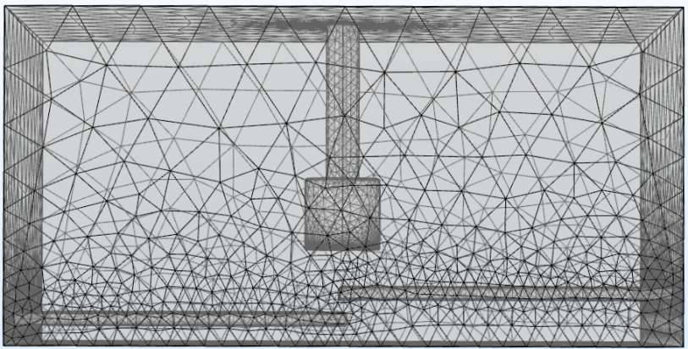

Рис. 4.1 Геометрия модели и сетка.

После каждого решения в программе строились графики распределения числа ионизационных столкновений. Определялась точка максимума во всем объеме. Примечательно то, что точка всегда находилась в самом крайнем положении справа на нижнем ребре цилиндра (Рис. 4.2). Область, где должны возникнуть затравочные электроны очень мала по объему, она расположена над барьерами в окрестности ребра.

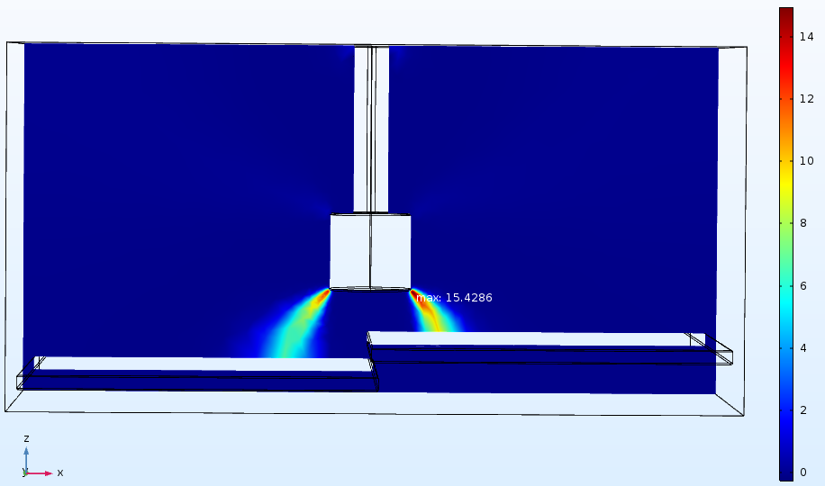

Рис. 4.2 Распределение числа ионизационных столкновений.

## Сравнение эксперимента с моделированием

Результат численного расчета представлен на графике 4 в сравнении с экспериментальными данными. Графики существенно отличаются. Как видим, расчетный порог гораздо ниже пробойного напряжения.

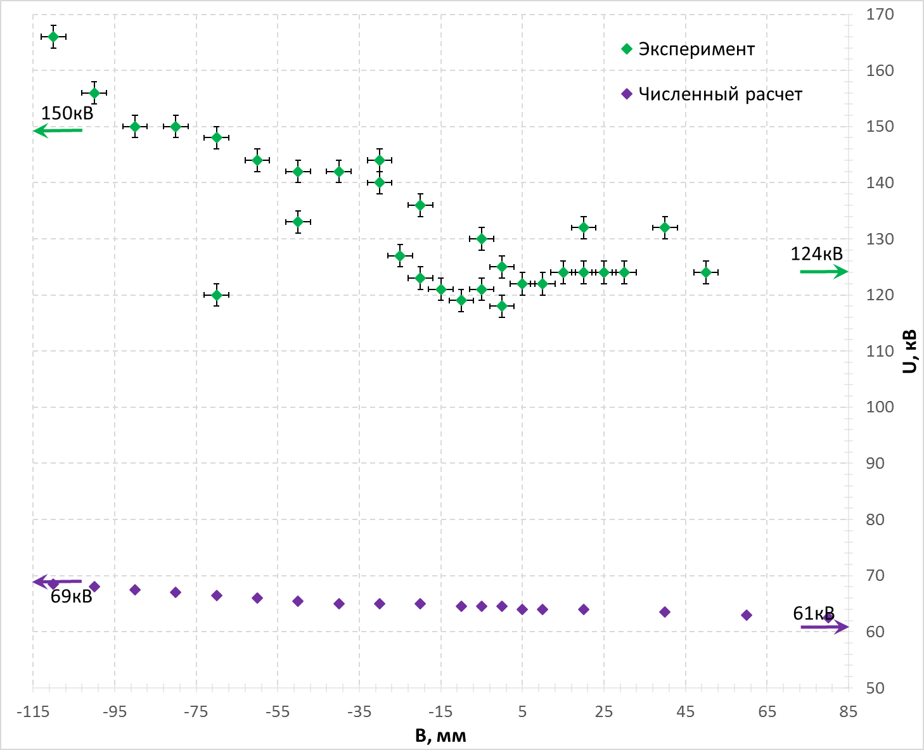

График 4 Сравнение эксперимента с компьютерным моделированием.

Напряжение возникновения лавинно-стримерного перехода с увеличением нахлеста уменьшается, однако влияние крайне мало (на всем диапазоне *B* в пределах 17%).

Как показывают графики, расчетное напряжение возникновения стримеров заметно меньше экспериментально наблюдаемого. В то же время график 4 показывает, что лавинно-стримерный переход при близких к порогу напряжениях возможен в узкой области – вдоль ребра электрода-цилиндра. Т.е. объем, где во время грозового импульса должен обнаружиться электрон, мал. В таких ситуациях возможно влияние дефицита затравочных электронов на порог лавинно-стримерного перехода и напряжение пробоя. Таким образом, гипотеза о затравочных электронах как причине сильного различия результатов для цилиндра и сферы находит здесь косвенное подтверждение.

### Заключение

Для системы со сферическим электродом, где определяющим фактором пробоя является стримерно-лидерный переход, даже при дистанции между барьерами в 5 и более миллиметров наличие диэлектрического барьера способно повысить электропрочность системы.

Описана промежуточная форма огибающего и встречного лидеров. Данная структура плазменного канала была зафиксирована при переходе от сплошной изоляции к барьерам, приставленным впритык, имитирующих изоляцию с зазором

Широко применяемая линейная зависимость напряжения пробоя от кратчайшей длины по воздуху дает большую погрешность (до 50%) для барьеров сложной конфигурации – с разрывом.

В системе электродов цилиндр-плоскость при наличии барьеров и с учетом малого межэлектродного расстояния пробой происходит на пороге лавинно-стримерного перехода. Предполагается, что существенное влияние на значение напряжения пробоя оказывает присутствие в межэлектродном промежутке затравочных электронов, которые, в том числе, образуются с поверхности диэлектрического барьера.

Данная исследовательская работа является стартовой в изучении явления лабиринтного эффекта. С использованием данных проведенных экспериментальных испытаний, возможно, в дальнейшем получится создать единую методику, однозначно определяющую процессы, происходящие в высоковольтных установках при наличии барьерной изоляции.

### Список литературы

1. *«Таврида Электрик Украина»* – «Выключатели вакуумные серии BB/TEL конструкции Shell // Техническое описание и руководство по применению». /АРТА.674152.002 РЭ.
2. *Райзер Ю.П.* Физика газового разряда (изд. 3-е перераб. и доп.) // Учебное руководство: Для вузов. Долгопрудный: Издательский Дом «Интеллект», 2009.
3. *Самусенко А.В.*, *Стишков Ю.К.* Электрофизические процессы в газах при воздействии сильных электрических полей // Методическое пособие для студентов ВУЗ и аспирантов. Санкт-Петербург, изд-во СПбГУ, 2012. ISBN 978-5-9651-0605-9.
4. *Субботский А.*С. Экспериментальное исследование структуры предразрядных стримеров в воздушной изоляции // Магистерская диссертация. НОЦ «Электрофизика», Санкт-Петербург, 2010.
5. *Базелян Э.М., Райзер Ю.П.* Искровой разряд // Учебное пособие: Для вузов. Москва, изд-во МФТИ, 1997.
6. *Прилепа К.А.* Экспериментальное исследование и компьютерное моделирование процесса возникновения и перехода встречных стримеров в лидеры // Магистерская диссертация. НОЦ «Электрофизика», Санкт-Петербург, 2014.
7. *Стишков Ю.К., Самусенко А.В.* Краткое руководство по определению электропрочности электротехнических конструкций // НОЦ «Электрофизика», Санкт-Петербург, 2013.
8. *Волгин Д.Н.* Компьютерное моделирование и экспериментальное исследование влияния диэлектрических барьеров на стримерные процессы в воздухе // Магистерская диссертация. НОЦ «Электрофизика», Санкт-Петербург, 2011.
9. *Красильников С.Ю., Самусенко А.В., Стишков Ю.К.* Встречные лидеры в системах с диэлектрическим барьером // Теплофизика высоких температур, 2015. ― Т. 53, ― № 1, ― С. 1-7.
10. *Шипицина И.А.* Экспериментальное исследование механизма формирования встречных лидеров в устройствах с барьерной изоляцией // Магистерская диссертация. НОЦ «Электрофизика», Санкт-Петербург, 2012.
11. *Чичикин В.И.* Барьерная электрическая изоляция в высоковольтных изоляционных конструкциях // Автореферат диссертации на соискание ученой степени кандидата технических наук. Томск, 2001.
12. *F. Mauseth, J.S.Jørstad, A. Pedersen* Streamer Inception and Propagation for Air Insulated Rod-Plane Gaps with Barriers // Trondheim, Norway, 2012.
13. *Волгин Д. Н., Самусенко А. В., Стишков Ю. К.* Механизм проникновения отрицательного стримера через твердую диэлектрическую пластину // Материалы XV Международной научной конференции "Физика импульсных разрядов в конденсированных средах", Николаев, 2011 г., ― С. 24-27.
14. *Латыпова Н.Ф.* Экспериментальное исследование стримеров и их упрощенная компьютерная модель // Курсовая работа. Санкт-Петербург, 2015.
15. *Стишков Ю.К., Головкин Г.Я., Самусенко А.В., Шипицина И.А.* Отчет по НИР №05-221 «Биполярная барьерная изоляция» // НОЦ «Электрофизика», Санкт-Петербург, 2012.
16. *Прилепа К.А., Самусенко А.В., Стишков Ю.К.* Методы расчета пробивного напряжения воздушных промежутков в слабо- и сильнонеоднородном поле // Теплофизика высоких температур, 2016. ― Т. 54, ― № 4, ― С. 1-8.
17. *Пек Б.Э.* Моделирование лавинно-стримерного перехода и развития положительного стримера в воздухе // Дис. маг. прикладных математики и физики. Санкт-Петербург: СПбГУ, 2010.

### Приложения

Таблица 1. Зависимость порогового напряжения пробоя *U* от ширины щели *R*.

|  |  |  |  |  |  |  |  |  |  |  |  |  |  |  |  |  |
| --- | --- | --- | --- | --- | --- | --- | --- | --- | --- | --- | --- | --- | --- | --- | --- | --- |
| **R, мм** | inf | 0 | 0,15 | 0,5 | 1 | 1,8 | 3 | 4 | 5 | 7 | 10 | 15 | 30 | 50 | 150 | inf |
| **U, кВ** | 132 | 96 | 98 | 96 | 94 | 88 | 88 | 88 | 86 | 80 | 76 | 74 | 72 | 66 | 62 | 62 |

Таблица 2. Зависимость порогового напряжения пробоя *U* от величины нахлеста *B* для сферического электрода, *x* – расстояние по высоте между барьерами.

|  |  |  |  |  |  |  |  |  |  |  |  |  |  |  |  |  |  |  |  |  |  |  |  |  |  |  |  |  |  |  |  |  |  |  |  |  |  |  |  |  |  |  |  |  |  |  |  |  |  |  |  |  |  |  |  |  |  |  |  |  |  |  |  |  |  |  |  |  |  |  |  |  |  |  |  |  |  |  |
| --- | --- | --- | --- | --- | --- | --- | --- | --- | --- | --- | --- | --- | --- | --- | --- | --- | --- | --- | --- | --- | --- | --- | --- | --- | --- | --- | --- | --- | --- | --- | --- | --- | --- | --- | --- | --- | --- | --- | --- | --- | --- | --- | --- | --- | --- | --- | --- | --- | --- | --- | --- | --- | --- | --- | --- | --- | --- | --- | --- | --- | --- | --- | --- | --- | --- | --- | --- | --- | --- | --- | --- | --- | --- | --- | --- | --- | --- | --- |
| |  |  | | --- | --- | | x=10мм | | | **B, мм** | **U, кВ** | | -70 | 66 | | -50 | 66 | | -30 | 70 | | -25 | 76 | | -20 | 74 | | -15 | 74 | | -10 | 76 | | -6 | 78 | | -5 | 80 | | -3 | 80 | | 0 | 92 | | 3 | 94 | | 5 | 98 | | 6 | 94 | | 10 | 96 | | 15 | 100 | | 20 | 106 | | 25 | 110 | | 30 | 114 | | 50 | 116 | | |  |  | | --- | --- | | x=8мм | | | **B, мм** | **U, кВ** | | -15 | 76 | | -10 | 78 | | -5 | 80 | | 0 | 88 | | 5 | 88 | | 10 | 94 | | 15 | 96 | | 20 | 96 | | |  |  | | --- | --- | | x=5мм | | | **B, мм** | **U, кВ** | | 5 | 90 | | 10 | 94 | | 15 | 96 | | 20 | 100 | |

Таблица 3. Зависимость порогового напряжения пробоя *U* от величины нахлеста *B* для цилиндрического электрода.

|  |  |  |  |  |  |  |  |  |  |  |  |  |  |  |  |  |  |  |  |  |  |  |  |  |  |  |  |  |  |  |  |  |  |  |  |  |  |  |  |  |  |  |  |  |  |  |  |  |  |  |  |  |  |  |  |  |  |  |  |  |  |  |  |  |  |  |  |  |  |  |  |  |  |  |
| --- | --- | --- | --- | --- | --- | --- | --- | --- | --- | --- | --- | --- | --- | --- | --- | --- | --- | --- | --- | --- | --- | --- | --- | --- | --- | --- | --- | --- | --- | --- | --- | --- | --- | --- | --- | --- | --- | --- | --- | --- | --- | --- | --- | --- | --- | --- | --- | --- | --- | --- | --- | --- | --- | --- | --- | --- | --- | --- | --- | --- | --- | --- | --- | --- | --- | --- | --- | --- | --- | --- | --- | --- | --- | --- |
| |  |  | | --- | --- | | При сдвижении | | | **B, мм** | **U, кВ** | | -70 | 120 | | -50 | 133 | | -30 | 144 | | -25 | 127 | | -20 | 123 | | -15 | 121 | | -10 | 119 | | -5 | 121 | | 0 | 125 | | |  |  | | --- | --- | | Положительный нахлест | | | **B, мм** | **U, кВ** | | 0 | 118 | | 5 | 122 | | 10 | 122 | | 15 | 124 | | 20 | 124 | | 25 | 124 | | 30 | 124 | | 50 | 124 | | |  |  | | --- | --- | | При раздвижении | | | **B, мм** | **U, кВ** | | -110 | 166 | | -100 | 156 | | -90 | 150 | | -80 | 150 | | -70 | 148 | | -60 | 144 | | -50 | 142 | | -40 | 142 | | -30 | 140 | | -20 | 136 | | -5 | 130 | | 20 | 132 | | 40 | 132 | |

Таблица 4. Расчет порога лавинно-стримерного перехода.

|  |  |  |
| --- | --- | --- |
| **Нахлест, мм** | **Число ионизационных столкновений** | **Напряжение Uлсп, кВ** |
| -inf | 15,24 | 69 |
| -110 | 15,27 | 68,5 |
| -100 | 15,37 | 68 |
| -90 | 15,03 | 67,5 |
| -80 | 15,44 | 67 |
| -70 | 15,28 | 66,5 |
| -60 | 15,36 | 66 |
| -50 | 15,41 | 65,5 |
| -40 | 15,17 | 65 |
| -30 | 15,17 | 65 |
| -20 | 15,46 | 65 |
| -10 | 14,99 | 64,5 |
| -5 | 15,30 | 64,5 |
| 0 | 15,32 | 64,5 |
| 5 | 15,42 | 64 |
| 10 | 15,10 | 64 |
| 20 | 15,25 | 64 |
| 40 | 15,21 | 63,5 |
| 60 | 15,43 | 63,5 |
| 80 | 15,20 | 62,5 |
| 250 | 15,10 | 61 |